PROIECT DIDACTIC

Profesor: Sfichi Florentina Elena
Clasa a IX-a I
Disciplina/Modul: M4 Procese de bază în alimentație
Unitatea de învățare: Materii prime şi auxiliare folosite în alimentaţie
Titlul lecției: Materiile prime ale viitorului – sănătate și sustenabilitate
Durata: 50 minute

Obiective operaționale
La sfârșitul lecției, elevii vor fi capabili:
O1: Să explice corelația dintre consumul de alimente ultra-procesate și incidența bolilor cronice.
O2: Să calculeze amprenta de carbon și de apă a unor meniuri zilnice diferite.
O3: Să analizeze critic etichetele produselor alimentare pentru a identifica proveniența și gradul de procesare.
O4: Să propună soluții practice pentru reducerea risipei alimentare în mediul școlar/casnic.

Strategii și resurse didactice
Metode: învățarea bazată pe probleme (PBL), studiu de caz, dezbaterea de tip „Pro și Contra”, ciorchinele.
Materiale: fișe de documentare, fișe de lucru cu etichete reale, calculatoare de amprentă ecologică (online), infografice despre circuitul alimentelor.

Desfășurarea Activităților
I. Introducere și spargerea gheții (5 min)
Activitate: Vizualizarea unui scurt infografic care compară un mic dejun globalizat (avocado din Mexic, somon din Norvegia, cafea din Brazilia) cu unul local (ouă, brânză locală, legume de sezon).
Întrebare cheie: Câți kilometri a călătorit farfuria ta de azi până la tine?

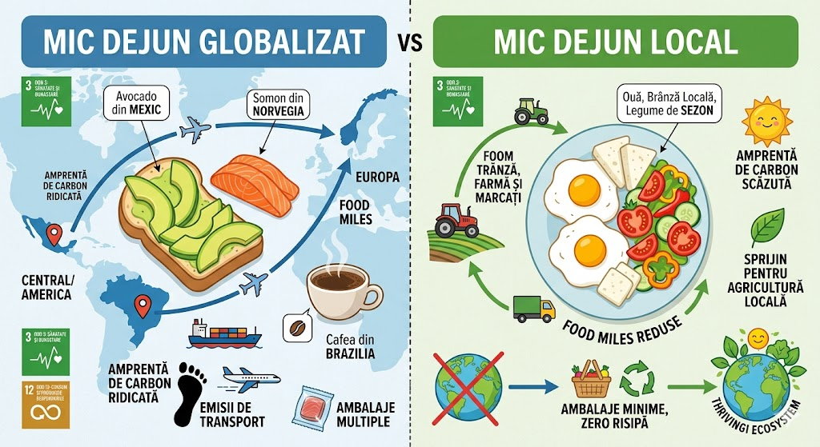

II. Sănătate vs. mediu (15 min)
Activitate pe grupe: Elevii primesc o fișă de documentare în funcție de profilul alimentului.
- Grupul 1 (Carnea de vită): Analizează consumul de apă (15.000 litri/kg) și emisiile de metan.
- Grupul 2 (Leguminoasele): Analizează capacitatea de fixare a azotului în sol și beneficiile fibrelor pentru digestie.
- Grupul 3 (Produsele ultra-procesate): Analizează aditivii, ambalajele de plastic și impactul asupra indicelui glicemic.
După ce fiecare grup își prezintă concluziile, elevii vor plasa alimentele analizate pe o axă a „responsabilității”:
- Stânga: Impact maxim asupra mediului / sănătate precară.
- Dreapta: Impact minim / sănătate optimă.

III. Aplicație practică: analiza etichetelor (15 min)
Sarcina: Elevii trebuie să identifice pe etichete:
- Ingrediente „ascunse”: zahăr sub diverse denumiri (sirop de porumb, dextroză).
- Originea: dacă produsul susține economia locală sau implică transport transcontinental.
- Certificări: Eco, Bio, Fairtrade.

IV. Dezbatere: Risipa alimentară și ODD 2 (10 min)
Problemă: „Dacă producem destulă hrană pentru 10 miliarde de oameni, de ce există încă foame?”
Se discută despre managementul stocurilor și despre aspectul estetic al fructelor/legumelor care duce la aruncarea lor în supermarketuri.

Evaluare și feedback
Elevii vor completa un „Contract cu mine însumi” în care notează trei schimbări mici pe care le vor face în următoarea săptămână (ex: „Voi cumpăra doar mere românești”, „Voi folosi resturile de la cină pentru pachetul de mâine”).

Proiect de portofoliu
Tema: „Grădina Verticală în mediul urban” – Proiectați un sistem minim de cultivare a ierburilor aromatice pentru un apartament, folosind materiale reciclate.

Fișă de documentare nr. 1
Carnea de vită (impactul resurselor)

Carnea de vită este una dintre cele mai mari provocări pentru sustenabilitatea globală din cauza resurselor masive necesare pentru producție.
Resursa apă
Statistică: Sunt necesari aproximativ 15.000 litri de apă pentru a produce 1 kg de carne de vită.
Comparație: Aceeași cantitate de apă ar putea produce 15 kg de grâu sau ar putea asigura dușurile unei persoane timp de aproape un an.
De ce? Cea mai mare parte a apei nu este băută de animal, ci este folosită pentru irigarea culturilor de furaje (porumb, soia) care hrănesc animalul.
Amprenta de Carbon și Metanul
Emisii: Rumegătoarele produc metan (CH4​) în timpul digestiei (fermentație enterică).
Putere de încălzire: Metanul este de aproximativ 28 de ori mai puternic decât CO2​ în reținerea căldurii în atmosferă pe o perioadă de 100 de ani.
Defrișări: Creșterea cererii de carne duce la transformarea pădurilor (ex: Amazon) în pășuni, eliminând „plămânii verde” ai planetei.

Fișă de documentare nr. 2
Leguminoasele (eroul sustenabilității)

Leguminoasele sunt considerate „super-alimente” atât pentru corpul uman, cât și pentru agricultură (Linte, fasole, mazăre, năut, soia).
Beneficii pentru sol (azotul)
Fixarea azotului: Leguminoasele au o relație simbiotică cu bacteriile din sol. Ele „captează” azotul din aer și îl depun în pământ, fertilizându-l natural.
Sustenabilitate: Fermierii care cultivă leguminoase au nevoie de mult mai puține îngrășăminte chimice (care poluează apele subterane).
Beneficii pentru sănătate (fibrele)
Digestie: Sunt extrem de bogate în fibre, esențiale pentru tranzitul intestinal și prevenirea cancerului de colon.
Saturație: Fibrele încetinesc absorbția nutrienților, menținând senzația de sațietate mai mult timp și reglând greutatea corporală.
Proteine: Sunt cea mai ieftină și sustenabilă sursă de proteine de înaltă calitate.

Fișă de documentare nr. 3
Produsele ultra-procesate (amprenta industrială)

Aceste produse sunt concepute pentru termen lung de valabilitate și gust intens, dar cu un cost ascuns mare (chipsuri, băuturi carbogazoase, mezeluri, cereale glazurate, semipreparate).
Aditivi și indice glicemic
Indice glicemic (IG) ridicat: Procesarea extremă elimină fibrele naturale. Rezultatul? Zahărul ajunge instantaneu în sânge, provocând „vârfuri de insulină” care duc la diabet de tip 2 și obezitate.
„Cocktail” de aditivi: Coloranții, conservanții și potențatorii de gust (ex: MSG) pot afecta flora intestinală și pot crea dependență alimentară.
Ambalaje și mediu
Plastic de unică folosință: Majoritatea produselor ultra-procesate vin în ambalaje multistrat (plastic + folie aluminiu) care sunt aproape imposibil de reciclat.
Energia de producție: Fabricarea lor necesită mai multe etape industriale, consumând de până la 10 ori mai multă energie decât prepararea alimentelor integrale acasă.

Fișă de lucru
Detectivul de etichete

Analizează cele trei etichete de mai jos și completează tabelul centralizator. Fii atent la detaliile scrise cu caractere mici!

🏷️ Eticheta A: „Iaurt cu fructe - deliciu tropical”
Ingrediente: Lapte degresat, preparat de fructe 15% (ananas, mango, sirop de glucoză-fructoză, amidon modificat), zahăr, dextroză, aromă, colorant (curcumină).
Origine: Produs în UE. Fructe provenite din: Thailanda/Brazilia.
Certificări: Reciclabil (simbolul ♺).

Eticheta A: Elevii ar trebui să observe că zahărul este fragmentat în mai multe denumiri pentru a nu apărea ca prim ingredient (strategie de marketing). Impact mare de transport (fructe exotice).

🏷️ Eticheta B: „Miere polifloră - producător local”
Ingrediente: Miere polifloră 100% naturală.
Origine: Produs în România, Jud. Vâlcea. Distanță până la școală: ~150 km.
Certificări: Bio (Frunza Europeană), Produs Tradițional.

Eticheta B: Model de consum responsabil. Susține economia locală și biodiversitatea.

🏷️ Eticheta C: „Ciocolată Neagră 70%”
Ingrediente: Masă de cacao, unt de cacao, zahăr de trestie, lecitină de soia.
Origine: Cacao cultivată în Coasta de Fildeș. Procesată în Belgia.
Certificări: Fairtrade (Comerț Echitabil), Vegan.

Eticheta C: Introduce conceptul de Fairtrade – chiar dacă transportul este lung, asigură plata echitabilă a fermierilor din țările în curs de dezvoltare (ODD 1 & 2).

Tabel de analiză comparativă

Criteriu de analiză | Eticheta A (Iaurt) | Eticheta B (Miere) | Eticheta C (Ciocolată)
Zahăr „ascuns” (denumiri identificate)
Originea produsului (local / distanță mare)
Certificări (Eco / Bio / Fairtrade / Altele)

Impact ODD 12 (ambalaj / transport)

Întrebări de reflecție (analiză critică)
- Deghizarea zahărului: De ce crezi că producătorul Etichetei A folosește trei tipuri diferite de îndulcitori (zahăr, sirop de glucoză, dextroză) în loc de unul singur?
Sugestie: Verifică regula ordinii ingredientelor pe etichetă (de la cea mai mare cantitate la cea mai mică).
- Dilema sustenabilității: Eticheta C are certificare Fairtrade, dar vine de pe alt continent. Eticheta B este locală, dar nu are certificare internațională. Pe care o consideri mai sustenabilă și de ce?
Răspunsul tău: __________________________________________________________________
- Amprenta „Food miles”: Calculează aproximativ câți kilometri a parcurs fructul din Iaurtul A până în România. Cum afectează acest lucru ODD 13 (Acțiune Climatică)?
Răspunsul tău: __________________________________________________________________

